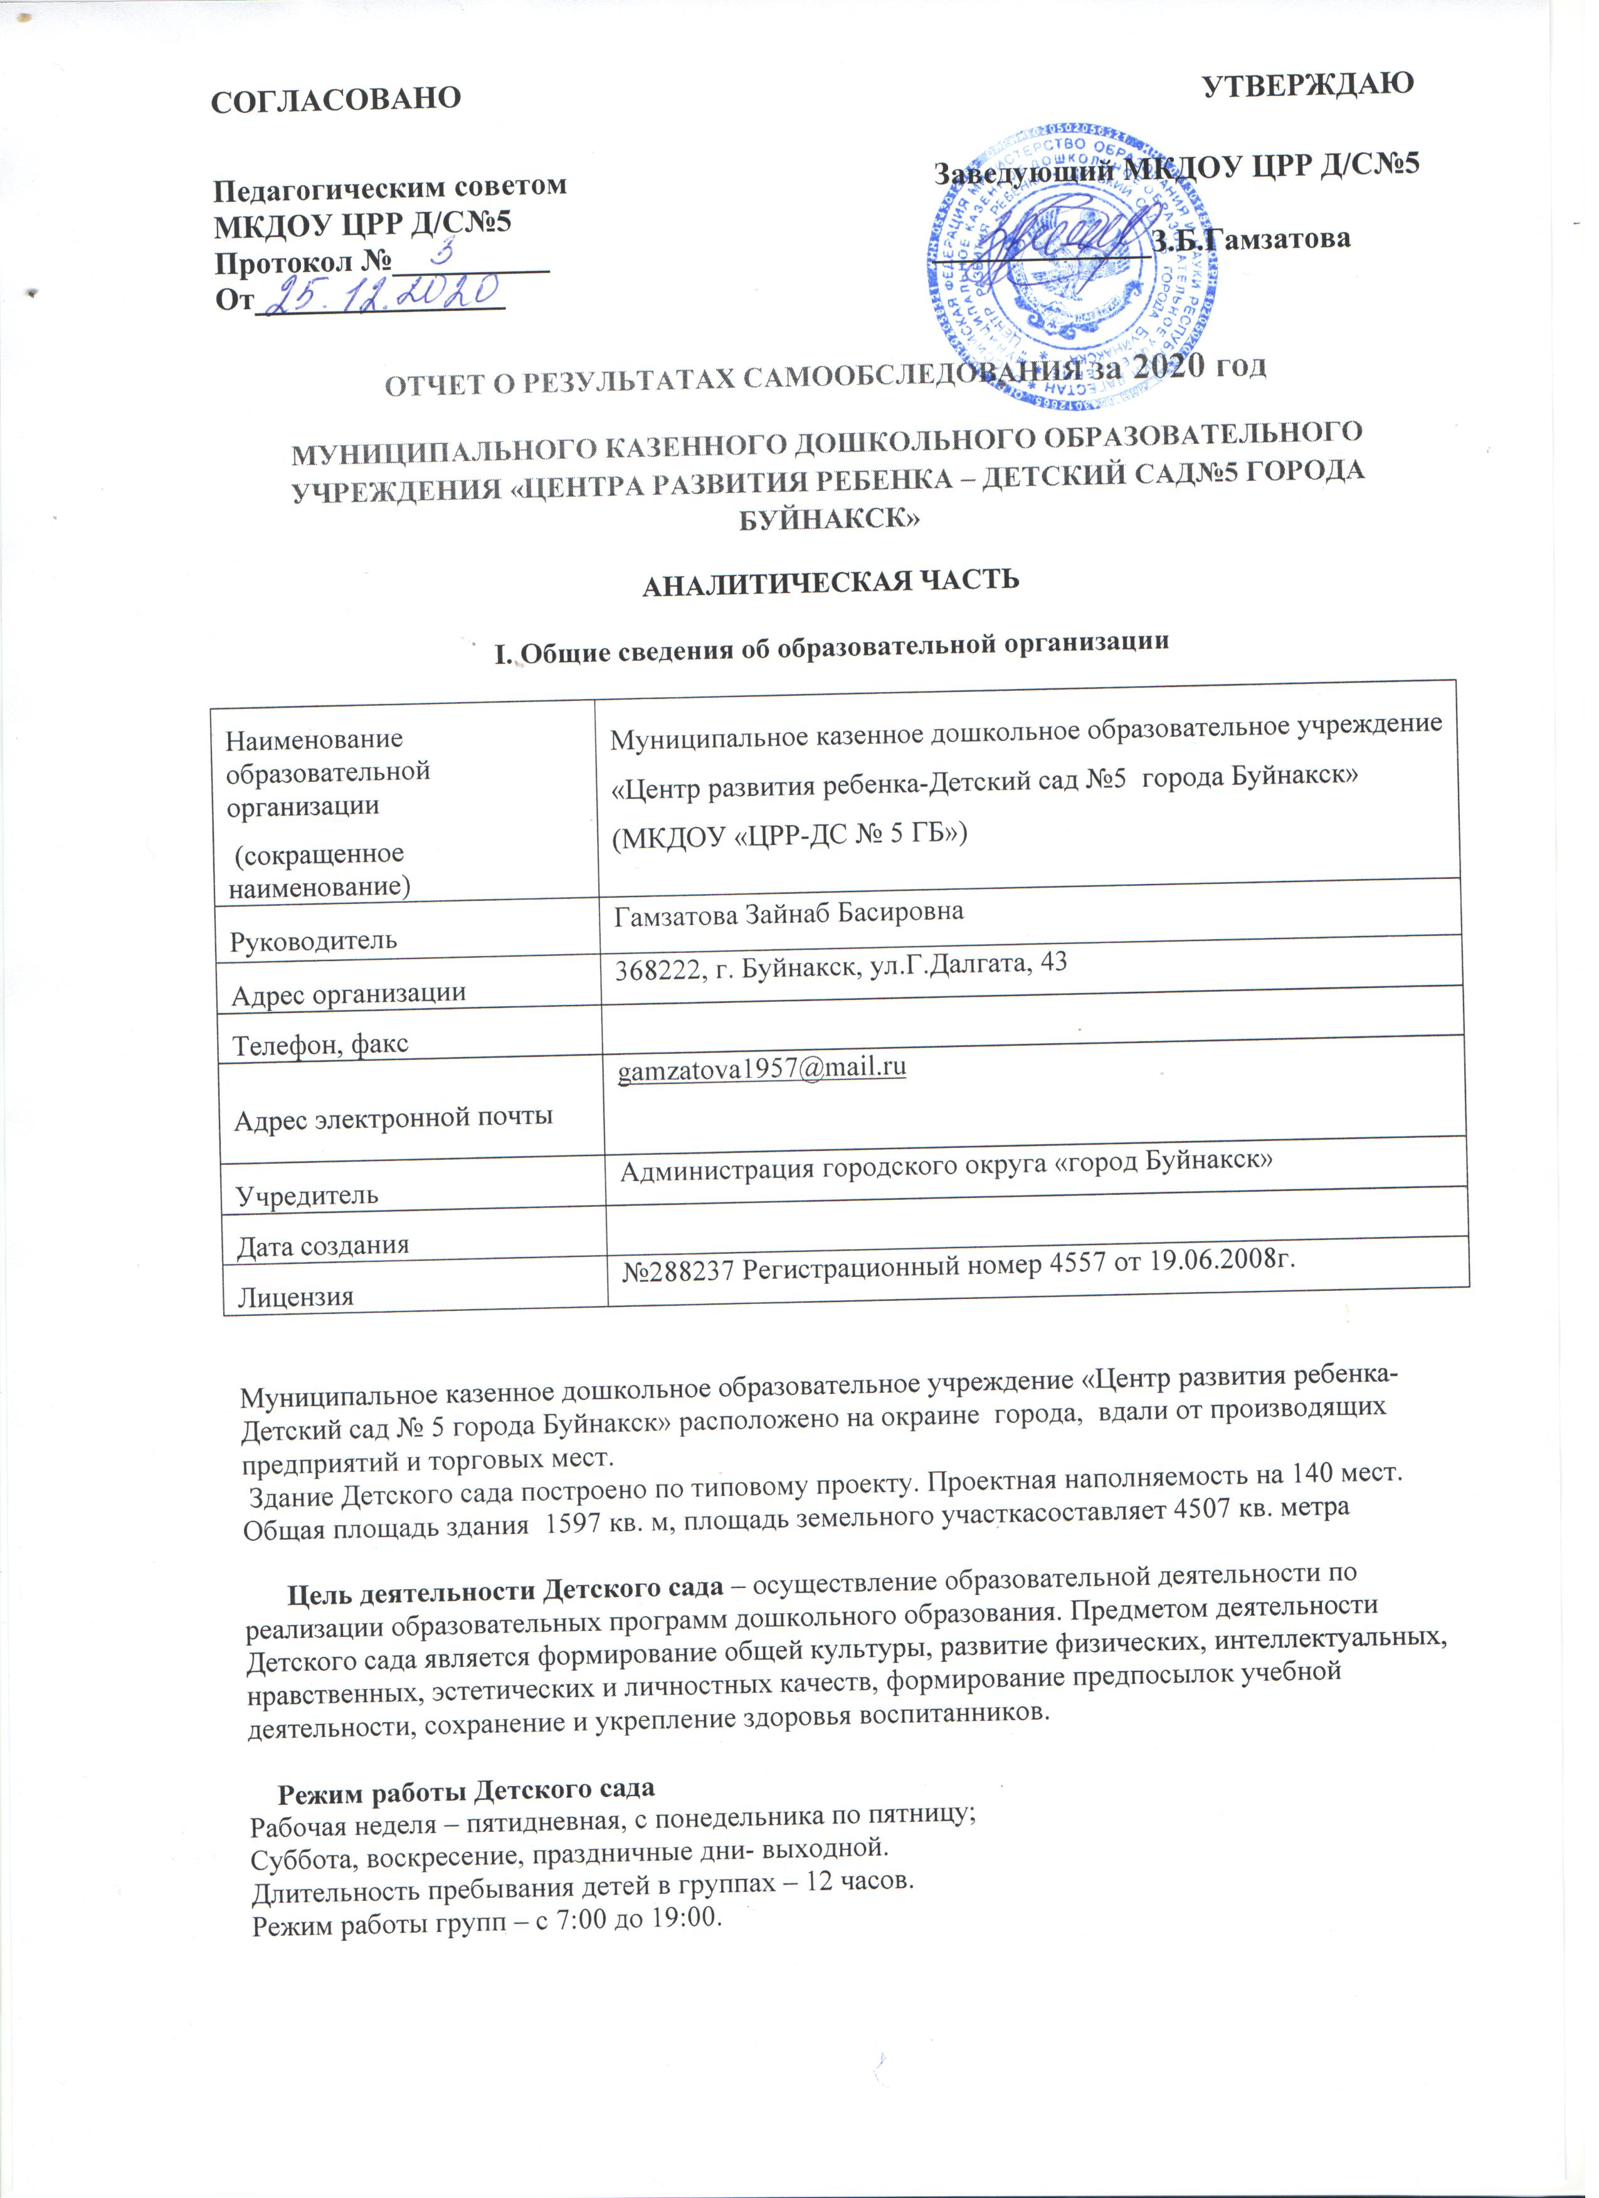
II. Система управления организацией

Управление Детским садом осуществляется в соответствии с действующим законодательством и Уставом Детского сада.
Управление Детским садом строится на принципах единоначалия и коллегиальности. Коллегиальными органами управления являются: Педагогический совет, Общее собрание работников. Единоличным исполнительным органом является руководитель – заведующий.

Органы управления, действующие в Детском саду

Наименование органа | Функции
Заведующий | Контролирует работу и обеспечивает эффективное взаимодействие структурных подразделений организации, утверждает штатное расписание, отчетные документы организации, осуществляет общее руководство Детским садом
Педагогический совет | Осуществляет текущее руководство образовательной деятельностью Детского сада, в том числе рассматривает вопросы:  − развития образовательных услуг;  − регламентации образовательных отношений;  − разработки образовательных программ;  − выбора учебников, учебных пособий, средств обучения и воспитания;  − материально-технического обеспечения образовательного процесса;  − аттестации, повышении квалификации педагогических работников;  − координации деятельности методических объединений
Общее собрание работников | Реализует право работников участвовать в управлении образовательной организацией, в том числе:  − участвовать в разработке и принятии коллективного договора, Правил трудового распорядка, изменений и дополнений к ним;  − принимать локальные акты, которые регламентируют деятельность образовательной организации и связаны с правами и обязанностями работников;  − разрешать конфликтные ситуации между работниками и администрацией образовательной организации;  − вносить предложения по корректировке плана мероприятий организации, совершенствованию ее работы и развитию материальной базы

Структура и система управления соответствуют специфике деятельности Детского сада.
III. Оценка образовательной деятельности

Образовательная деятельность в Детском саду организована в соответствии с Федеральным законом от 29.12.2012 № 273-ФЗ «Об образовании в Российской Федерации», ФГОС дошкольного образования, СанПиН 2.4.1.3049-13 «Санитарно-эпидемиологические требования к устройству, содержанию и организации режима работы дошкольных образовательных организаций».
Образовательная деятельность ведется на основании утвержденной основной образовательной программы дошкольного образования МКДОУ ЦРР-ДС №5 ГБ, которая составлена на основании «Примерной основной общеобразовательной программы дошкольного образования «От рождения до школы» под редакцией Н.Е. Вераксы, Т.С.Комаровой, М.А.Васильевой», а также с учетом санитарно-эпидемиологическими правилами и нормативами, с учетом недельной нагрузки.

Детский сад посещают 157 воспитанник в возрасте от 3 до 7 лет. В Детском саду сформировано 6 групп общеразвивающей направленности.
Из них: I младшая группа, II младшая группа, средняя группа, две старшие группы и подготовительная группа.

В целях обеспечения комплексного подхода к оценке итоговых и промежуточных результатов освоения основной общеобразовательной программы, на основании ФГОС ДО программы дошкольного образования, проведен мониторинг освоения основной общеобразовательной программы по образовательным областям.
Итоги мониторинга образовательного процесса показали, что детьми всех возрастных групп материал по всем образовательным областям усвоен.
Анализ результатов показал, что уровень овладения детьми необходимыми знаниями, навыками и умениями по всем образовательным областям, а также уровень развития интегративных качеств воспитанников соответствует возрасту. Хорошие результаты достигнуты благодаря использованию в работе методов, способствующих развитию самостоятельности, познавательных интересов детей, созданию проблемно-поисковых ситуаций и обогащению предметно-развивающей среды.
Мониторинг детского развития показал, что наиболее развиты следующие интегративные качества: «Физически развитый, овладевший основными культурно-гигиеническими навыками», «Любознательный, активный», «Эмоционально отзывчивый», «Овладевший средствами общения и способами взаимодействия с взрослыми и сверстниками», «Способный управлять своим поведением и планировать действия», «Способный решать интеллектуальные и личностные задачи», «Овладевший предпосылками учебной деятельности».
Достижения участников образовательного процесса: принимают активное участие в конкурсах, выставках, организуемых как внутри ДОУ, так и городского уровня. Основная общеобразовательная программа дошкольного образования реализуется в полном объеме.
Уровень развития детей анализируется по итогам педагогической диагностики. Формы проведения диагностики:
- мониторинг достижения детьми планируемых результатов;
− диагностические занятия (по каждому разделу программы);
− диагностические срезы;
− наблюдения, итоговые занятия.
Разработан мониторинг освоения основной образовательной программы дошкольного образования Детского сада в каждой возрастной группе.
Мониторинг включает анализ уровня развития целевых ориентиров детского развития и качества освоения образовательных областей. Так, результаты качества освоения ООП Детского сада с сентября 2019 год по март 2020 года выглядят следующим образом:

Уровень освоения образовательных областей | Социально- коммуникативное развитие | Познавательное развитие | Речевое развитие | Художественно- эстетическое развитие | Физическое развитие
Уровень освоения образовательных областей | 76% | 73% | 63% | 76% | 85%

Педагоги детского сада не проводили обследование воспитанников подготовительных групп на предмет оценки сформированности предпосылок к учебной деятельности так как были закрыты на карантин.

Диагностика готовности воспитанников к школьному обучению | Выше нормы |  | Норма |  | Ниже нормы |  | Итого
Диагностика готовности воспитанников к школьному обучению | Кол-во | % | Кол-во | % | Кол-во | % | Кол-во | % воспитанников в пределе нормы
Диагностика готовности воспитанников к школьному обучению | 5 | 20 | 15 | 60 | 5 | 20 | 20 | 80

Воспитательная работа

Чтобы выбрать стратегию воспитательной работы, в 2020 году проводился анализ состава семей воспитанников.

Характеристика семей по составу

Состав семьи | Количество семей | Процент от общего количества семей воспитанников
Полная | 152 | 96,8%
Неполная с матерью | 5 | 3,1%
Неполная с отцом | - | -
Оформлено опекунство | - | -

Характеристика семей по количеству детей

Количество детей в семье | Количество семей | Процент от общего количества семей воспитанников
Один ребенок | 38 | 24,2%
Два ребенка | 77 | 49%
Три ребенка и более | 42 | 26,7%

Исходя из цифр таблицы, характеризующей социальный статус воспитанников МКДОУ №5 очевидно, что большинство воспитанников являются детьми из многодетных семей
Воспитательная работа строится с учетом индивидуальных особенностей детей, с использованием разнообразных форм и методов, в тесной взаимосвязи воспитателей, специалистов и родителей. Детям из неполных семей уделяется большее внимание в первые месяцы после зачисления в Детский сад.
Дополнительное образование

С сентября 2019 года по март 2020 года в МКДОУ№5 работали кружки по направлению:
- художественно-эстетическое Музыкально-театральная студия «Ветерок»
- сенсорное развитие «В гостях у Цветика»
- познавательно-исследовательское «Лаборатория Знайки»
- кружковая работа по обучению детей старшего возраста в шахматы «Юные гроссмейстеры».

В части формируемой участниками образовательного процесса и в дополнительном образовании задействовано 50% воспитанников Детского сада.

IV. Оценка функционирования внутренней системы оценки качества образования

В Детском саду утверждено Положение о внутренней системе оценки качества образования Мониторинг качества образовательной деятельности в 2020 году показывает на хорошую работу педагогического коллектива по всем показателям.
Состояние здоровья и физического развития воспитанников удовлетворительные. 75 процентов детей успешно осваивают образовательную программу дошкольного образования в своей возрастной группе.
С начала учебного года воспитанники Детского сада успешно участвовали в конкурсах и мероприятиях различного уровня.

За отчетный период сотрудниками Учреждения достигнуты следующие результаты работы, характеризующие профессиональный рост, качество предоставления образовательных услуг, а также деятельность, повышающую имидж детского сада в образовательном пространстве города и Республики.

Достижение ДОУ, работников и воспитанников

- I-е место в Муниципальном этапе Республиканского конкурса «Безопасные дороги детства-2020»
- III-е место в Республиканском конкурсе «Безопасные дороги детства – 2020»
Изучение удовлетворенности качеством образовательных услуг со стороны родителей:

В период с сентября 2019 по март 2020 года, проводилось анкетирование родителей:
«Адаптация ребенка в детском саду» (Приняли участие 15 родителей)
«Анкетирование родителей раннего возраста» (Приняли участие 25 родителей)
«Анкетирование родителей будущих первоклассников» (Приняли участие 25 родителей)

Анкетирование родителей показало степень удовлетворенности выше среднего уровня качеством предоставляемых услуг.

V. Оценка кадрового обеспечения

Детский сад укомплектован педагогами на 100 процентов согласно штатному расписанию. Всего работают человека. Педагогический коллектив Детского сада насчитывает 15 специалистов. Соотношение воспитанников, приходящихся на 1 взрослого:
− воспитанник/педагоги – 10,4/1
Курсы повышения квалификации в 2020 году прошли 4 работника Детского сада; профессиональную переподготовку- 1 человек.

Детский сад укомплектован кадрами полностью.

Педагоги постоянно повышают свой профессиональный уровень, эффективно участвуют в работе методических объединений, знакомятся с опытом работы своих коллег и других дошкольных учреждений, а также занимаются саморазвитием. Все это в комплексе дает хороший результат в организации педагогической деятельности и улучшении качества образования и воспитания дошкольников.

VI. Оценка учебно-методического и библиотечно-информационного обеспечения

В Детском саду библиотека является составной частью методической службы. Библиотечный фонд располагается в методическом кабинете, группах детского сада. Библиотечный фонд представлен методической литературой по всем образовательным областям основной общеобразовательной программы, детской художественной литературой, периодическими изданиями, а также другими информационными ресурсами на различных электронных носителях. В каждой возрастной группе имеется банк необходимых учебно-методических пособий, рекомендованных для планирования воспитательно-образовательной работы в соответствии с обязательной частью ООП.
Детский сад пополнил учебно-методический комплект общеобразовательной программе дошкольного образования «От рождения до школы» в соответствии с ФГОС. Приобрели наглядно-дидактические пособия:
− серии «Иллюстрации к программе М.М. Байрамбекова», «Набор картин детям о природе», «Куклы для кукольного театра», «Развитие речи в картинках», наборы картин «Третьяковская Галерея»;
− картины для рассматривания, плакаты;
− макеты « Народные умельцы для оформления дагестанских уголков.
Оборудование и оснащение методического кабинета достаточно для реализации образовательных программ. В методическом кабинете созданы условия для возможности организации совместной деятельности педагогов. Однако кабинет недостаточно оснащен техническим и компьютерным оборудованием.
Информационное обеспечение Детского сада включает:
− информационно-телекоммуникационное оборудование – 5 компьютеров, 2 музыкальных центра, 1 телевизор, 3 принтера
− программное обеспечение – позволяет работать с текстовыми редакторами, интернет- ресурсами, фото- видеоматериалами, графическими редакторами.
В Детском саду учебно-методическое и информационное обеспечение достаточное для организации образовательной деятельности и эффективной реализации образовательных программ.

VII. Оценка материально-технической базы
В Детском саду сформирована материально-техническая база для реализации образовательных программ, жизнеобеспечения и развития детей. В Детском саду оборудованы помещения:
− групповые помещения – 6;
- спальные помещения – 6;
− кабинет заведующего – 1;
− методический кабинет – 1;
− музыкальный зал - 1
- физкультурный зал– 1;
− пищеблок – 1;
− прачечная – 1;
− медицинский кабинет – 1;
− кабинет педагога-психолога -1;
- кабинет сенсорного развития - 1

При создании предметно-развивающей среды воспитатели учитывают возрастные, индивидуальные особенности детей своей группы. Оборудованы групповые комнаты, включающие игровую, познавательную зоны. В 2020 году Детский сад провел капитальный ремонт санузлов, текущий косметический ремонт групповых помещений, лестничные пролеты.
Материально-техническое состояние Детского сада и территории соответствует действующим санитарно-эпидемиологическим требованиям к устройству, содержанию и организации режима работы в дошкольных организациях, правилам пожарной безопасности, требованиям охраны труда

Результаты анализа показателей деятельности организации
(Данные приведены по состоянию на 28.12.2020).

N п/п | Показатели | Единица измерения
1. | Образовательная деятельность
1.1 | Общая численность воспитанников, осваивающих образовательную программу дошкольного образования, в том числе: | 157 человек
1.1.1 | В режиме полного дня (8-12 часов) | 157 человек
1.1.2 | В режиме кратковременного пребывания (3-5 часов) | 0 человек
1.1.3 | В семейной дошкольной группе | 0 человек
1.1.4 | В форме семейного образования с психолого-педагогическим сопровождением на базе дошкольной образовательной организации | 0 человек
1.2 | Общая численность воспитанников в возрасте до 3 лет | 16 человек
1.3 | Общая численность воспитанников в возрасте от 3 до 8 лет | 141 человек
1.4 | Численность/удельный вес численности воспитанников в общей численности воспитанников, получающих услуги присмотра и ухода: | 157 человек/ 100%
1.4.1 | В режиме полного дня (8-12 часов) | 157 человек/ 100%
1.4.2 | В режиме продленного дня (12-14 часов) | 0 человек/0 %
1.4.3 | В режиме круглосуточного пребывания | 0 человек/0 %
1.5 | Численность/удельный вес численности воспитанников с ограниченными возможностями здоровья в общей численности воспитанников, получающих услуги: | 3 человек/1,9 %
1.5.1 | По коррекции недостатков в физическом и (или) психическом развитии | 3 человек/1,9 %
1.5.2 | По освоению образовательной программы дошкольного образования | 3 человек/ 1,9%
1.5.3 | По присмотру и уходу | 3 человек/ 1,9%
1.6 | Средний показатель пропущенных дней при посещении дошкольной образовательной организации по болезни на одного воспитанника | 10 дней
1.7 | Общая численность педагогических работников, в том числе: | 15 человек
1.7.1 | Численность/удельный вес численности педагогических работников, имеющих высшее образование | 6 человек/ 40%
1.7.2 | Численность/удельный вес численности педагогических работников, имеющих высшее образование педагогической направленности (профиля) | 3 человека/ 20%
1.7.3 | Численность/удельный вес численности педагогических работников, имеющих среднее профессиональное образование | 9 человек/ 60%
1.7.4 | Численность/удельный вес численности педагогических работников, имеющих среднее профессиональное образование педагогической направленности (профиля) | 3 человека/ 20%
1.8 | Численность/удельный вес численности педагогических работников, которым по результатам аттестации присвоена квалификационная категория, в общей численности педагогических работников, в том числе: | 8 человек/%
1.8.1 | Высшая | 1 человек/ 12,5%
1.8.2 | Первая | 7 человек/ 87,5%
1.9 | Численность/удельный вес численности педагогических работников в общей численности педагогических работников, педагогический стаж работы которых составляет: | человек/%
1.9.1 | До 5 лет | 0 человек/ 0%
1.9.2 | Свыше 30 лет | 6 человек/ 40%
1.10 | Численность/удельный вес численности педагогических работников в общей численности педагогических работников в возрасте до 30 лет | 1 человек/ 6,6%
1.11 | Численность/удельный вес численности педагогических работников в общей численности педагогических работников в возрасте от 55 лет | 7 человек/ 43,7%
1.12 | Численность/удельный вес численности педагогических и административно-хозяйственных работников, прошедших за последние 5 лет повышение квалификации/профессиональную переподготовку по профилю педагогической деятельности или иной осуществляемой в образовательной организации деятельности, в общей численности педагогических и административно-хозяйственных работников | 5 человек/ 33,3%
1.13 | Численность/удельный вес численности педагогических и административно-хозяйственных работников, прошедших повышение квалификации по применению в образовательном процессе федеральных государственных образовательных стандартов в общей численности педагогических и административно-хозяйственных работников | 15 человек/100 %
1.14 | Соотношение "педагогический работник/воспитанник" в дошкольной образовательной организации | 15 человек/ 157человек  (1/10)
1.15 | Наличие в образовательной организации следующих педагогических работников:
1.15.1 | Музыкального руководителя | да
1.15.2 | Инструктора по физической культуре | да
1.15.3 | Учителя-логопеда | нет
1.15.4 | Логопеда | нет
1.15.5 | Учителя-дефектолога | нет
1.15.6 | Педагога-психолога | да
2. | Инфраструктура
2.1 | Общая площадь помещений, в которых осуществляется образовательная деятельность, в расчете на одного воспитанника | 391,83 кв.м.  (2.3 кв.м. на одного  воспитанника)
2.2 | Площадь помещений для организации дополнительных видов деятельности воспитанников | 24, 49 кв.м.
2.3 | Наличие физкультурного зала | да
2.4 | Наличие музыкального зала | да
2.5 | Наличие прогулочных площадок, обеспечивающих физическую активность и разнообразную игровую деятельность воспитанников на прогулке | да

Анализ показателей указывает на то, что Детский сад имеет достаточную инфраструктуру, которая соответствует требованиям СанПиН 2.4.1.3049-13 «Санитарно-эпидемиологические требования к устройству, содержанию и организации режима работы дошкольных образовательных организаций» и позволяет реализовывать образовательные программы в полном объеме в соответствии с ФГОС ДО.
Детский сад укомплектован достаточным количеством педагогических и иных работников, которые имеют первую и высокую квалификацию и регулярно проходят повышение квалификации, что обеспечивает результативность образовательной деятельности.

